Nombre:
Restrepo Aguirre Jefersson Stiven – 1.128.442.721
Arroyave Yepes Tifanny Massiel – 1.013.457.701
Restrepo Garcia Santiago – 1.001.237.812
Montoya Cano Juan Sebastian -1.033.178.822

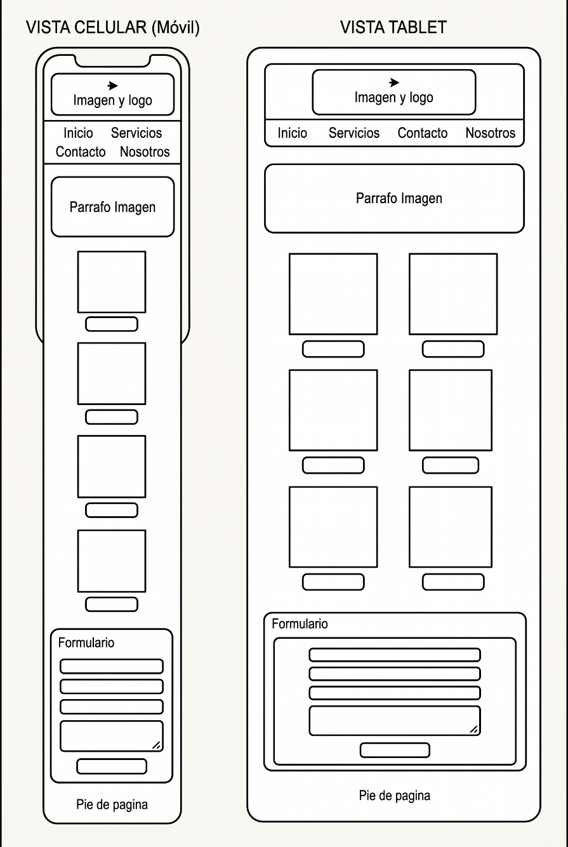
Se hace entrega de la maquetación del proyecto

